地域振興会議資料
平成30年11月19日
交通政策課
資料１

本市の公共交通の現状について(報告)

本市の公共交通の現状について報告します。

記
１ 現状
○人口減少、少子高齢化の進展等により、自動車の運転免許証を持たない高齢者を中心に公共交通に対するニーズが高まっている。
○交通事業者は、路線バスや乗合タクシー（西郷線、散岐線、和奈見・国英線など）を運行したり、市町村有償運送の運行を受託するなど地域生活交通の確保に努めてきているが、運転手の確保に非常に苦慮されている。
⇒●交通事業者では市民ニーズに対応することが困難な状況。
●既存の路線バス等が運転手の確保が困難なことを理由にいつ廃止・縮小等されてもおかしくない状況
※この課題にどのように対応していくかが、本市の大きな、喫緊の課題のひとつ

２ 今後の対応方針案
交通事業者による生活交通の確保が非常に難しい状況にある中
現在の路線バス、乗合タクシーなどを利用して残す体制づくり
・「○○地区公共交通利用促進協議会（仮称）」の設立と運営
交通事業者に頼らない持続可能な運行の仕組みづくり
・住民団体等が主体となって運行する「公共交通空白地有償運送」の導入に向け早急に検討開始

３ その他
＜河原地域で運行されている乗合タクシーの利用実績＞
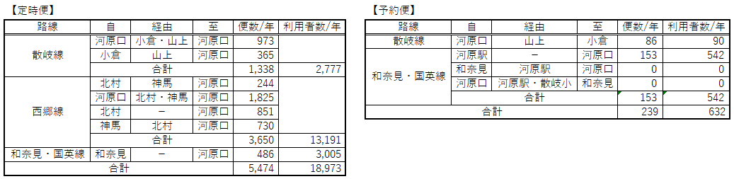

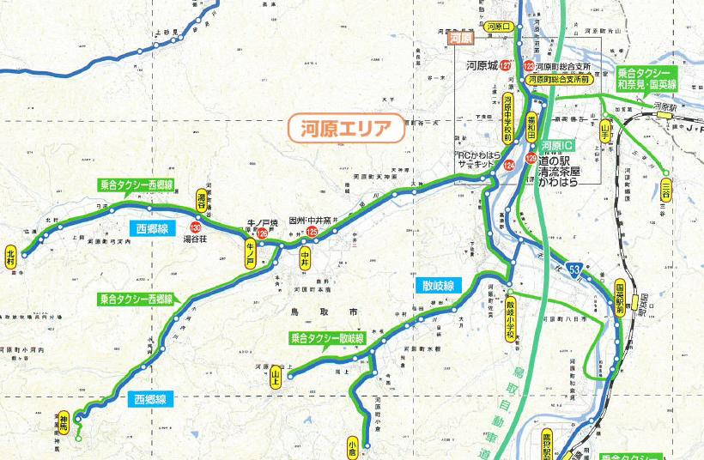
河原地域の公共交通網

…鳥取市が運行または支援しているもの
◆旅客運送事業の概要
路線バス
乗合タクシー
※補助
くる梨
※直営
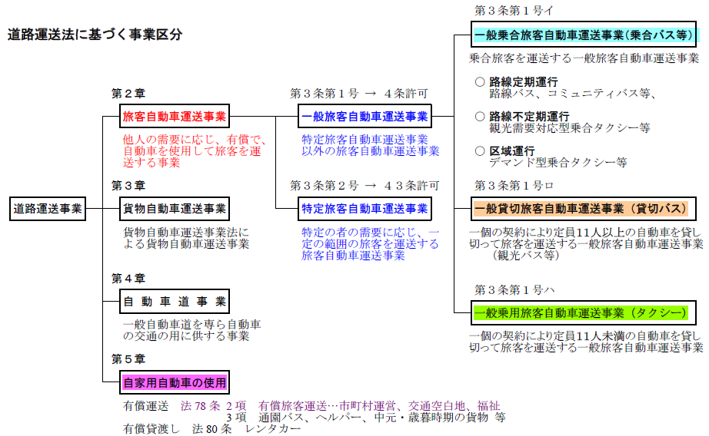
（白ナンバー）
（緑ナンバー））
気高循環バス
絹見バス
※直営
らっちゃんバス
ふるさとバス
※補助

